1. ФГБОУ ВО КрасГМУим. проф. В.Ф. Войно-Ясенецкого Минздрава России
2. Фармацевтический колледж

## ДНЕВНИК

**производственной практики**

Наименование практики «Организация деятельности аптеки и ее структурных подразделений»

Ф.И.О Поповой Ксении Александровны _________________

Место прохождения практики ___________________________________

_______________________________________________________________

(медицинская/фармацевтическая организация, отделение)

с «17» июня 2020 г. по « 01» июля 2020 г.

Руководители практики:

Общий – Ф.И.О. (его должность) _____________________________________

Непосредственный – Ф.И.О. (его должность) ___________________________

Методический – Ф.И.О. (его должность) _Казакова Елена Николаевна______

Красноярск

2020

## Содержание

## 1. Цели и задачи практики.

## 2. Знания, умения, практический опыт, которыми должен овладеть студент после прохождения практики.

## 3. Тематический план.

4. График прохождения практики.

5. Инструктаж по технике безопасности.

6. Содержание и объем проведенной работы.

7. Отчет по производственной практике (цифровой, текстовой).

**1. Цель и задачи прохождения производственной практики**

**Цель** производственной практики «Организация деятельности аптеки и ее структурных подразделений» состоит в закреплении и углублении теоретической подготовки обучающегося, приобретении им практических умений, формировании компетенций, составляющих содержание профессиональной деятельности фармацевта.

**Задачами** являются:

1. Ознакомление с организацией работы фармацевтического персонала по приему рецептов, отпуску по ним лекарственных препаратов, безрецептурному отпуску, фасовочным работам, получению товаров аптечного ассортимента от поставщиков.
2. Формирование основ социально-личностной компетенции путем приобретения студентом навыков межличностного общения с фармацевтическим персоналом и клиентами аптечных организаций.
3. Формирование умений проведения фармацевтической экспертизы рецепта, отпуска товаров аптечного ассортимента, приемки товара, формировании заявок на товары.
4. Формирование практического опыта ведения первичной учетной документации.

**2. Знания, умения, практический опыт, которыми должен овладеть студент после прохождения практики.**

**Приобрести практический опыт:**

* соблюдение требований санитарного режима, охраны труда, техники безопасности;
* ведение первичной учетной документации.

**Освоить умения:**

* организовывать работу по соблюдению санитарного режима, охране труда, технике безопасности и противопожарной безопасности;
* организовывать прием, хранения, учет, отпуск лекарственных средств и товаров аптечного ассортимента в организациях розничной торговли;
* пользоваться компьютерным методом сбора, хранения и обработки информации, применяемой в профессиональной деятельности, прикладными программами обеспечения фармацевтической деятельности.

**Знать:**

* законодательные акты и другие нормативные документы, регулирующие работу аптечных организаций;
* хранение, отпуск (реализация) лекарственных средств, товаров аптечного ассортимента;
* порядок закупки и приема товаров от поставщика.

**3. Тематический план**

|  |  |  |  |
| --- | --- | --- | --- |
| **№** | **Наименование разделов и тем практики** | **Количество** | |
|  | **дней** | **часов** |
| 1. | Организация работы аптеки по приему рецептов и требований медицинских организаций | 4 | 24 |
| 2. | Организация бесплатного и льготного отпуска лекарственных препаратов. | 2 | 12 |
| 3. | Организация рецептурного и безрецептурного отпуска лекарственных препаратов. | 2 | 12 |
|  | Итого | 8 | 48 |

**4. График прохождения практики**

|  |  |  |  |  |
| --- | --- | --- | --- | --- |
| Дата | Время начала  работы | Время окончания работы | Наименование работы | Оценка/Подпись руководителя |
| 17.06 | 9:00 | 14:00 | Прохождение инструктажа. Изучение рабочего места фармацевта по приему рецептов и требований. | *4*  *Казакова Е.Н.* |
| 18.06 | 9.00 | 14:00 | Изучение организации работы аптеки по приему рецептов и требований медицинских организаций. | *4*  *Казакова Е.Н.* |
| 19.06 | 9.00 | 14:00 | Изучение организации работы аптеки по приему рецептов и требований медицинских организаций. | *4*  *Казакова Е.Н.* |
| 20.06 | 9.00 | 14:00 | Изучение организации работы аптеки по приему рецептов и требований медицинских организаций. | *5*  *Казакова Е.Н.* |
| 22.06 | 9.00 | 14:00 | Изучение организации бесплатного и льготного отпуска лекарственных препаратов. | *4*  *Казакова Е.Н.* |
| 23.06 | 9.00 | 14:00 | Изучение организации бесплатного и льготного отпуска лекарственных препаратов. | *5*  *Казакова Е.Н.* |
| 25.06 | 9.00 | 14:00 | Изучение организации рецептурного и безрецептурного отпуска лекарственных препаратов. | *5*  *Казакова Е.Н.* |
| 26.06 | 9.00 | 14:00 | Изучение организации рецептурного и безрецептурного отпуска лекарственных препаратов. | *5*  *Казакова Е.Н.* |

**Тема 1. Организация работы аптеки по приему рецептов и требований медицинских организаций (24 часа)**

**Виды работ:** ознакомление с организацией рабочего места по приему рецептов и требований. Проведение фармацевтической экспертизы поступающих в аптечную организацию рецептов и требований медицинских организаций. Определение стоимости лекарственных препаратов, том числе экстемпоральных. Отпуск лекарственных препаратов по выписанным рецептам и требованиям. Установление норм единовременного и рекомендованного отпуска.

**Нормативные документы для изучения:**

* Приказ Минздрава России от 14.01.2019 N 4н «Об утверждении порядка назначения лекарственных препаратов, форм рецептурных бланков на лекарственные препараты, порядка оформления указанных бланков, их учета и хранения».
* Приказ Минздрава России от 11 июля 2017 г. N 403н **«**Об утверждении правил отпуска лекарственных препаратов для медицинского применения, в том числе иммунобиологических лекарственных препаратов, аптечными организациями, индивидуальными предпринимателями, имеющими лицензию на фармацевтическую деятельность».
* Приказ Минздрава России от 31.08.2016 N 647н «Об утверждении правил надлежащей аптечной практики лекарственных препаратов для медицинского применения».
* Приказ Минздрава РФ от 01.08.2012 N 54н «Об утверждении формы бланков рецептов, содержащих назначение наркотических средств или психотропных веществ, порядка их изготовления, распределения, регистрации, учета и хранения, а также правил оформления».
* Приказ Минздравсоцразвития РФ от 12.02.2007 N 110 (ред. от 26.02.2013) «О порядке назначения и выписывания лекарственных препаратов, изделий медицинского назначения и специализированных продуктов лечебного питания».

**Задания:**

**1. Организация рабочего места по приему рецептов /требований**

1.1 Составить проект рабочего места фармацевта аптеки по приему рецептов.

Таблица 1 - Проект рабочего места фармацевта аптеки по приему рецептов.

|  |  |
| --- | --- |
| Оснащение | Назначение |
| Мебель | Секционный стол – для хранения нужных принадлежностей и документации.  Стул- для удобной работы фармацевта с рецептами без резких передвижений и нахождения на одном месте.  Шкафы, с двумя секциями поворотными со встроенными вертушками , для приготовления ЛС и вертушкой для готовых ЛС.  Шкаф для хранения ЛС содержащих вещества стоящие на учёте. |
| Нормативные документы, справочники и другое | Действующий прейскурант цен.  Последнее издание Государственной фармакопеи РФ.  Таблицы высших разовых и суточных доз.  Таблицы проверки доз в жидких лекарственных форма.  Справочную литературу по несовместимости лекарственных препаратов.  Отдельные приказы Минздрава РФ и инструктивные материалы.  Справочный лист с указание ближайших аптек где имеется данный препарат. |
| Компьютерное программное обеспечение | Вычислительные технологии для быстрого получения информации.  Автоматизированное программное обеспечение , для быстрого доступа и получения необходимой информации фармацевту :  «Юнико-Аптека»  «1С-Розница8-Аптека»  «е-Фарма» |
| Штампы, печати | Печать «ЛП отпущен»  Печать «АО»  Штамп «Рецепт не действителен» |
| Первичные учетные формы (журналы) | Журнал регистрации рецептов в составе имеющее вещ-во стоящее на ПКУ.  Журнал учёта неправильно выписанных рецептов.  Журнал отсрочки рецепта. |
| Оборудование | Холодильники и холодильные камеры для хранения термолабильных ЛС.  Сейфы или металлические шкафы установленной категории для хранения наркотических , сильнодействующих и ядовитых вещ-в.  Кассовый аппарат.  Калькулятор, нумератор ,микрофонная связь. |

1.2 Проект рабочего места фармацевта производственной аптеки по приему требований-накладных от медицинской организации.

Таблица 2 - Проект рабочего места фармацевта производственной аптеки по приему требований-накладных от медицинской организации.

|  |  |
| --- | --- |
| Оснащение | Назначение |
| Мебель | Секционный стол – для хранения нужных принадлежностей и документации.  Стул- для удобной работы фармацевта с рецептами без резких передвижений и нахождения на одном месте.  Шкафы, с двумя секциями поворотными со встроенными вертушками , для приготовления ЛС и вертушкой для готовых ЛС.  Шкаф для хранения ЛС содержащих вещества стоящие на учёте. |
| Нормативные документы, справочники и другое | Действующий прейскурант цен.  Последнее издание Государственной фармакопеи РФ.  Таблицы высших разовых и суточных доз.  Таблицы проверки доз в жидких лекарственных форма.  Таблицы растворимости препаратов.  Справочную литературу по несовместимости лекарственных препаратов.  Отдельные приказы Минздрава РФ и инструктивные материалы.  Справочник лекарственных средств (Государственный реестр ЛС) с указанием их синонимов и способов употребления.  Справочный лист с указание ближайших аптек где имеется данный препарат. |
| Компьютерное программное обеспечение | Вычислительные технологии для быстрого получения информации.  Автоматизированное программное обеспечение , для быстрого доступа и получения необходимой информации фармацевту :  «Юнико-Аптека»  «1С-Розница8-Аптека»  «е-Фарма» |
| Штампы, печати | Отметка о количестве и стоимости отпущенных ЛП-МО. |
| Первичные учетные формы (журналы) | Журнал отсрочки рецепта.  Журнал лабораторно-фасовочных работ. |
| Оборудование | Холодильники и холодильные камеры для хранения термолабильных ЛС.  Сейфы или металлические шкафы установленной категории для хранения наркотических , сильнодействующих и ядовитых вещ-в.  Кассовый аппарат.  Калькулятор, нумератор ,микрофонная связь. |

**2. Назначение и выписывание лекарственных препаратов по рецептам в аптеке**

2.1 Правила назначения лекарственных препаратов по рецептам:

1. Назначение и выписывание лекарственных препаратов осуществляется лечащим врачом, фельдшером и акушеркой (в случае возложения на них полномочий лечащего врача), индивидуальным предпринимателем, осуществляющим медицинскую деятельность.

2. При оказании первичной медико-санитарной помощи и паллиативной медицинской помощи в амбулаторных условиях назначение и выписывание лекарственных препаратов осуществляется медицинским работником в случаях типичного течения заболевания пациента, исходя из тяжести и характера заболевания.

3. Назначение лекарственных препаратов (наименование препаратов, разовая доза, способ и кратность приема или введения, ориентировочная длительность курса, обоснование назначения лекарственных препаратов) фиксируется в медицинских документах пациента (история болезни, амбулаторная карта, лист записи консультационного осмотра и пр.).

4. При оказании пациенту медицинской помощи в стационарных условиях согласование с заведующим отделением или ответственным дежурным врачом или другим лицом, уполномоченным приказом главного врача медицинской организации, а также с клиническим фармакологом необходимо в случаях:

а) одномоментного назначения пяти и более лекарственных препаратов одному пациенту;

б) необходимости назначения лекарственных препаратов при нетипичном течении болезни, наличии осложнений основного заболевания и/или сочетанных заболеваний, при назначении опасных комбинаций лекарственных препаратов, а также в случае непереносимости лекарственных препаратов. Назначение в этих случаях фиксируется в медицинских документах пациента и заверяется подписью медицинского работника и заведующего отделением (ответственного дежурного врача или другого уполномоченного лица).

5. Назначение и выписывание лекарственных препаратов по решению врачебной комиссии при оказании первичной медико-санитарной помощи, паллиативной медицинской помощи в амбулаторных условиях производится в случаях:

а) одновременного назначения одному пациенту пяти и более лекарственных препаратов в течение одних суток или свыше десяти наименований в течение одного месяца;

б) назначения лекарственных препаратов при нетипичном течении заболевания, наличии осложнений основного заболевания, назначении лекарственных препаратов, особенности взаимодействия и совместимости которых, согласно инструкциям по их применению, приводят к снижению эффективности и безопасности фармакотерапии и (или) создают потенциальную опасность для жизни и здоровья пациента;

в) назначения наркотических и психотропных лекарственных препаратов списков II и III Перечня (в случае принятия руководителем медицинской организации решения о необходимости согласования назначения с врачебной комиссией).

6. Назначение и выписывание наркотических и психотропных лекарственных препаратов списков II и III Перечня производятся пациентам с выраженным болевым синдромом любого генеза самостоятельно медицинским работником либо медицинским работником по решению врачебной комиссии.

7. При оказании скорой медицинской помощи лекарственные препараты назначаются медицинским работником выездной бригады скорой помощи, медицинским работником медицинской организации при оказании медицинской помощи гражданам при заболеваниях, несчастных случаях, травмах, отравлениях и других состояниях, требующих срочного медицинского вмешательства.

8. В медицинских организациях, в которых работает один врач, расположенных в сельской местности, назначение лекарственных препаратов

осуществляется лечащим врачом единолично и фиксируется в медицинских документах пациента.

9. Назначение стационарным больным лекарственных препаратов, не входящих в перечень жизненно необходимых и важнейших лекарственных препаратов, производится только по решению врачебной комиссии, которое фиксируется в медицинских документах пациента и журнале врачебной комиссии.

10. Медицинские работники выписывают рецепты на лекарственные препараты за своей подписью и с указанием своей должности.

11. При выписывании рецепта на лекарственную пропись индивидуального изготовления, содержащую наркотическое средство или психотропное вещество списка II Перечня, и другие фармакологические активные вещества в дозе, не превышающей высшую разовую дозу, и при условии, что это комбинированное лекарственное средство не является наркотическим средством или психотропным веществом списка II Перечня, следует использовать рецептурный бланк формы 148-1/у-88. Эти рецепты должны оставаться в аптечной организации для предметно-количественного учета.

12. При выписывании рецепта на лекарственную пропись индивидуального изготовления названия наркотических средств и психотропных веществ списков II и III Перечня, иных лекарственных средств, подлежащих предметно-количественному учету, пишутся в начале рецепта, затем - все остальные ингредиенты.

13. Выписывая наркотическое средство или психотропное вещество списков II и III Перечня, иные лекарственные средства, подлежащие предметно-количественному учету, доза которых превышает высший однократный прием, врач должен написать дозу этого средства или вещества прописью и поставить восклицательный знак.

14. Нормы выписывания и отпуска наркотических средств списка II и III Перечня, иных лекарственных средств, подлежащих предметно-количественному учету, при оказании пациентам паллиативной медицинской помощи могут быть увеличены в 2 раза. Состав лекарственного препарата (в случае комбинированного препарата), обозначение лекарственной формы и обращение врача к фармацевтическому работнику об изготовлении и выдаче лекарственного препарата выписываются на латинском языке.

16. Не допускается сокращение обозначений близких по наименованиям ингредиентов, не позволяющих установить, какой именно лекарственный препарат выписан.

17.Использование латинских сокращений этих обозначений разрешается только в соответствии с сокращениями, принятыми в медицинской и фармацевтической практике.

18. Способ применения лекарственного препарата обозначается с указанием дозы, частоты, времени приема и его длительности, а для лекарственных препаратов, взаимодействующих с пищей, - времени их употребления относительно приема пищи (до еды, во время еды, после еды).

19. При необходимости экстренного отпуска лекарственного препарата пациенту в верхней части рецептурного бланка проставляются обозначения «cito» (срочно) или «statim» (немедленно). Рецепты на лекарственные препараты с пометкой «cito» обслуживаются в срок, не превышающий один рабочий день, с пометкой «statim» обслуживаются в срок, не превышающий двух рабочих дней, с момента обращения пациента в аптечную организацию.

20. При выписывании рецепта количество жидких фармацевтических субстанций указывается в миллилитрах, граммах или каплях, а остальных фармацевтических субстанций - в граммах.

21. Рецепты на производные барбитуровой кислоты, эфедрин, псевдоэфедрин в чистом виде и в смеси с другими лекарственными средствами, анаболические стероиды, комбинированные лекарственные препараты, содержащие кодеин (и его соли), могут выписываться на курс лечения до 2 месяцев. В этих случаях на рецептах должна быть надпись: «По специальному назначению», скрепленная подписью медицинского работника и печатью медицинской организации «Для рецептов».

22. При выписывании хроническим больным рецептов на готовые лекарственные препараты и лекарственные препараты индивидуального изготовления врачам разрешается устанавливать срок действия рецепта в пределах до одного года, за исключением:

- лекарственных средств, подлежащих предметно-количественному учету;

- лекарственных препаратов, обладающих анаболической активностью;

- лекарственных препаратов, отпускаемых из аптечных организаций по рецептам для амбулаторного лечения граждан в рамках оказания государственной социальной помощи и граждан, имеющих право на получение лекарственных средств бесплатно и со скидкой;

- спиртосодержащих лекарственных препаратов индивидуального изготовления.

23. Рецепт, не отвечающий хотя бы одному из перечисленных требований или содержащий несовместимые лекарственные средства, считается недействительным.

24. В случае возможности уточнения у врача или другого медицинского работника, выписавшего рецепт, наименования лекарственного препарата, его дозировки, совместимости и т. п. работник аптечной организации может отпустить лекарственный препарат пациенту.

2.2 Медицинские организации, выписавшие рецепты на лекарственные препараты.

АО Сеть аптек «Губернские аптеки»Аптека№77

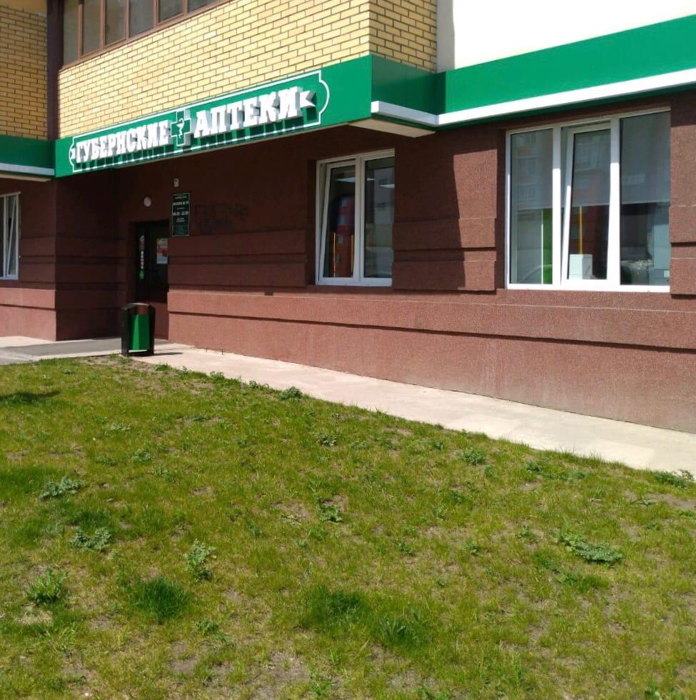

Отделы:

- приём рецептов на готовые ЛФ;

-отдел готовых ЛС;

- отдел оптики;

- отдел детского питания;

-отдел ортопедии;

-отдел парафармацевтики.

Ассортимент: разнообразный , в основном направлен в сторону повышенного спроса постоянных потребителей таких как - молодые мамы , дети , пожилые.

Режим работы:

-Круглосуточно

-Без обеда ,без выходных

Медицинская организация , которая располагается рядом с данной аптекой и является источником потенциальных потребителей рецептурных ЛП-это Красноярская межрайонная поликлиника №5.

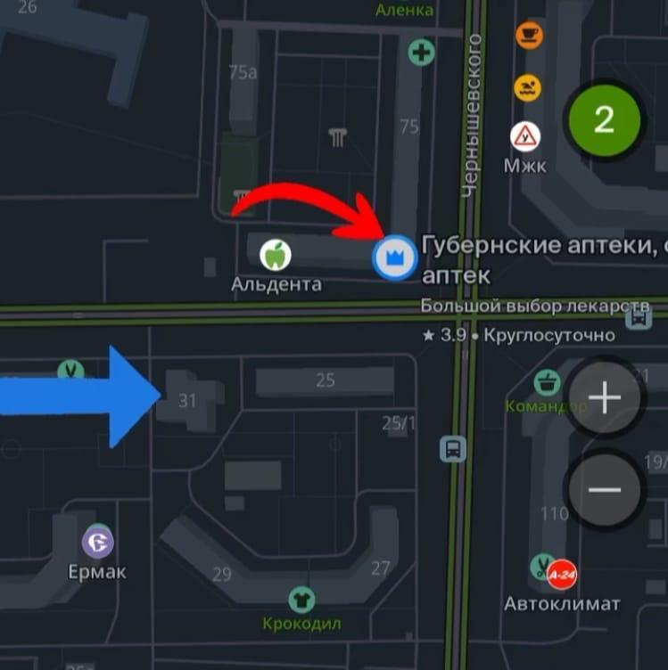

Красная стрелка - АО Сеть аптек «Губернские аптеки»Аптека№77.

Синяя стрелка - Красноярская межрайонная поликлиника №5.

Рис. 1 Медицинские организации, расположенные рядом с аптекой…

**3. Правила оформления рецептурных бланков**

Таблица 3. Обязательные и дополнительные реквизиты рецептурных бланков.

|  |  |  |  |  |
| --- | --- | --- | --- | --- |
| Реквизиты рецептурного бланка | 107 - 1/у | 148-1/у-88 | 107-у/НП | 148-1/у-04 (л) |
| **Обязательные реквизиты для всех типов бланков:** |  |  |  |  |
| Штамп медицинской организации с указанием ее наименования, адреса и телефона. | + | + | + | + |
| Дата выписки рецепта | + | + | + | + |
| ФИО пациента | + | + | + | + |
| Возраст | + | + | + | + |
| ФИО врача | + | + | + | + |
| Подпись и личная печать врача | + | + | + | + |
| Наименование лс и количество, способ применения | + | + | + | + |
| Срок действия рецепта | + | + | + | + |
| **Дополнительные:** |  |  |  |  |
| Код медицинской  Организации | +  при наличии номера и (или) серии, места  для нанесения штрих-кода | - | - | + |
| Серия и номер бланка | - | + | + | + |
| Серия и номер полиса пациента | + | + | + | + |
| Номер мед карты | - | + | + | + |
| Подпись руководителя МО с указанием ФИО | - | - | + | - |
| Печать МО «Для рецептов» | - | + | + | + |
| Отметка АО об отпуске ЛП, печать АО | - | - | + | + |
| Штрихкод | - | - | - | + |
| Код категории нозологической формы граждан , финансирование, % оплаты | - | - | - | + |
| Подпись приготовившего /проверившего(если приготовление экстемпорально ) | + | + | + | + |
| Снилс | - | - | - | + |

3.2 Анализ ЛП, отпускаемых по рецепту .

Таблица 4 - Анализ лекарственных препаратов отпускаемых по рецепту.

|  |  |  |  |  |  |  |  |
| --- | --- | --- | --- | --- | --- | --- | --- |
| № | Торговое наименование ЛП | МНН | Фарм.группа, АТХ* | № приказа, список ЛП, стоящего на ПКУ | Форма рецептурного бланка | Срок хранения рецепта в аптеке | Норма отпуска ЛП |
| 1. | Луналдин, табл. | Фентанил | Агонист опиоидных рецепторов. Анальгетик  N02AB03 | (наркотическое) П.П№681 (сп2) | 107-1/у-НП | 5л | 50таб -1 уп |
| 2. | Голдлайн, табл. | Сибутрамин | Препарат для лечения ожирения  A08FF10 | (сильнодействующее) П.П №964 | 148-1/у-88 | 3г | Не уст |
| 3. | Седуксен, табл. | Диазепам | Анксиолитик(транквилизатор)  N05BA01 | (психотропое)П.П№681 (сп3) | 148-1/у-88 | 3г | Не уст |
| 4. | Этиловый спирт, р/р | Этанол | Антисептическое средство  D08AX08 | (сильнодействующее) П.П №964 | 148-1/у-88 | 3г | Не уст |
| 5. | Цикломед, гл.капли | Циклопентолат | М-холиноблокатор  S01FA04 | (иные лс на пку)  Приказ №183н | 148-1/у-88 | 3г | Не уст |
| 6. | Полиоксидоний, р-р д/ин | Азоксимера бромид | Имуномодулятор  L03 | - | Без рецепта | - | - |
| 7. | Терасил-Д, сироп | Фенилэфрин+хлорфнамин+декстрометрофан. | Противокашлевое + сосудосуживающее.  R05X | №562н (5п) | 148-1/у-88 | 3г | Не уст |
| 8. | Тофф плюс, табл. | Декстрометрофана г/бромид+парацетамол+фенилэфрин+хл/мин | Препарат для симптоматической терапии ОРЗ  N02BE71 | Приказ №562н  (4п) | 107-1/у | Не хранится | Не уст |
| 9. | Хлорпротиксен, табл. | Хлорпротиксен | Антипсихотический препарат ( нейролептик)  N05AF03 | - | 107-1/у | 3 мес. | Не уст |
| 10. | Грандаксин, табл. | Тофизопам | Анксиолитик (транквилизатор)  N05BA23 | - | 107-1/у | 3 мес. | Не уст |

АТХ* - Анатомо-терапевтическая химическая классификация, код АТХ определяется по Государственному реестру ЛС (Режим доступа: http://www.grls.rosminzdrav.ru/grls.aspx)

**4. Фармацевтическая экспертиза рецепта**

4.1 Самостоятельно выписать рецепты на ЛП (5 рецептов), в том числе на:

* комбинированные препараты, содержащие малые количества наркотических и психотропных лекарственных средств,
* ЛП, не стоящие на предметно-количественном учете,
* наркотические лекарственные средства, стоящие на предметно-количественном учете.

1.

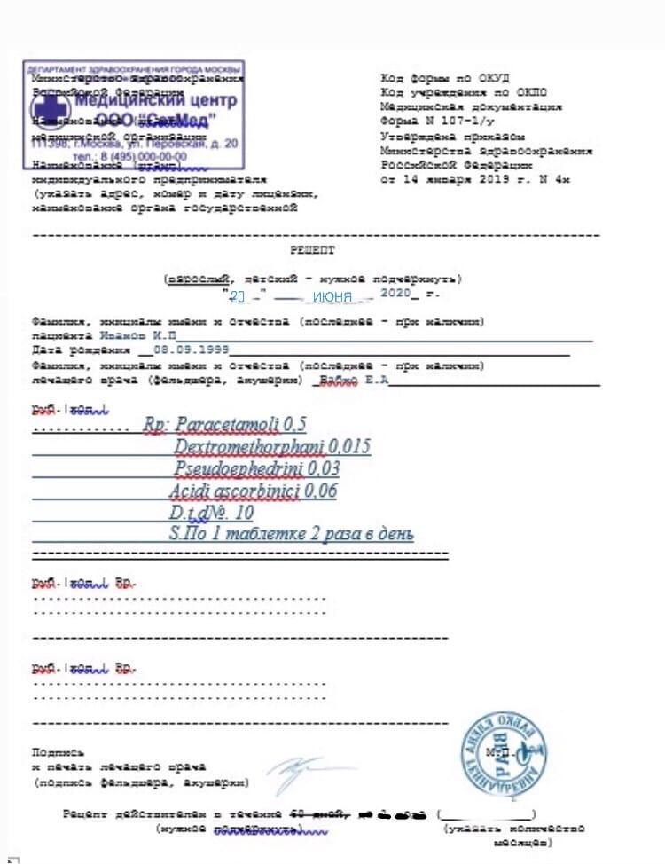

2.

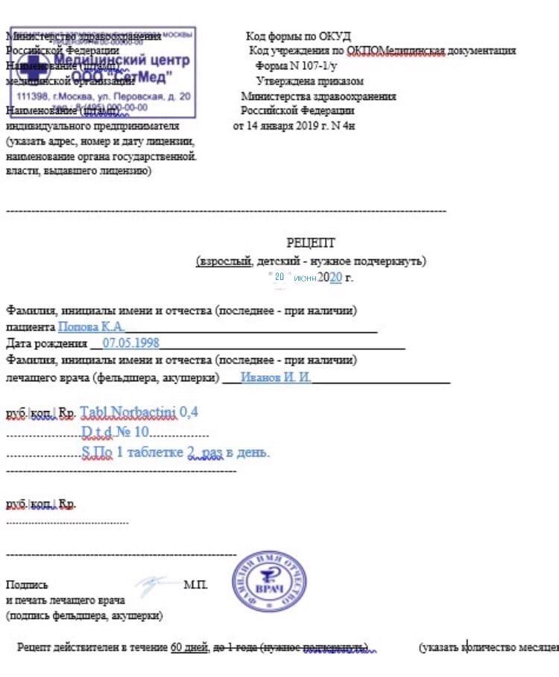 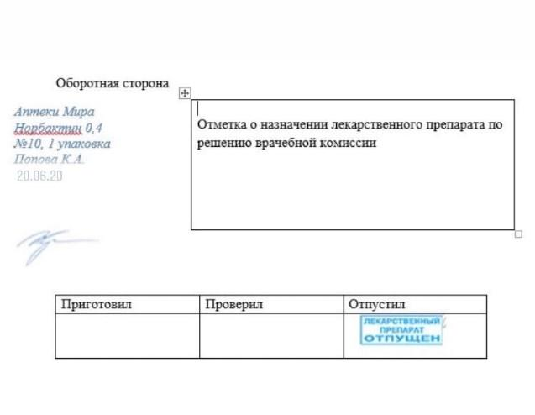

3.

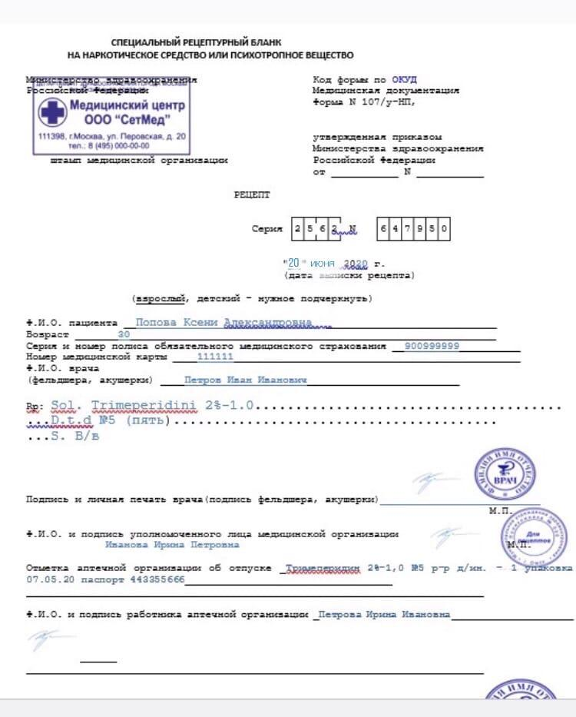 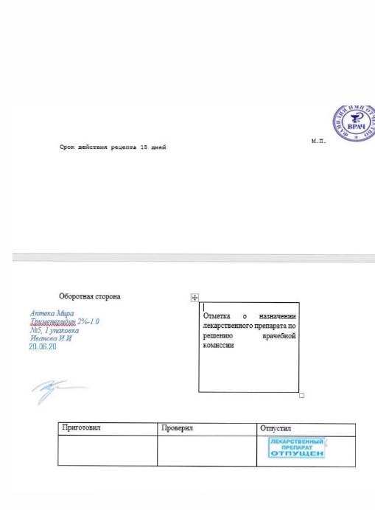

4.

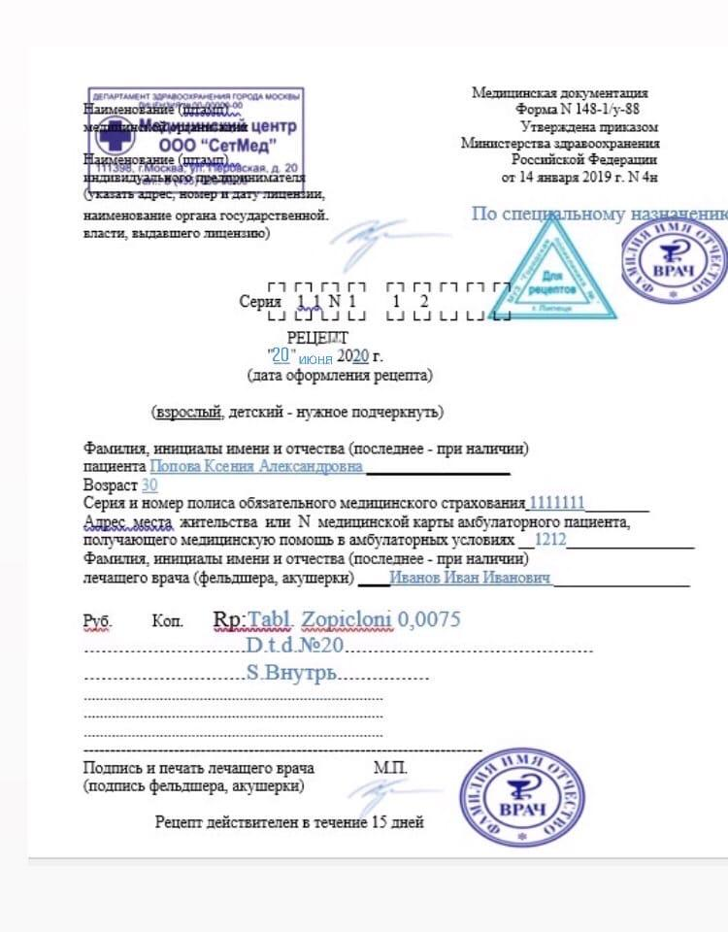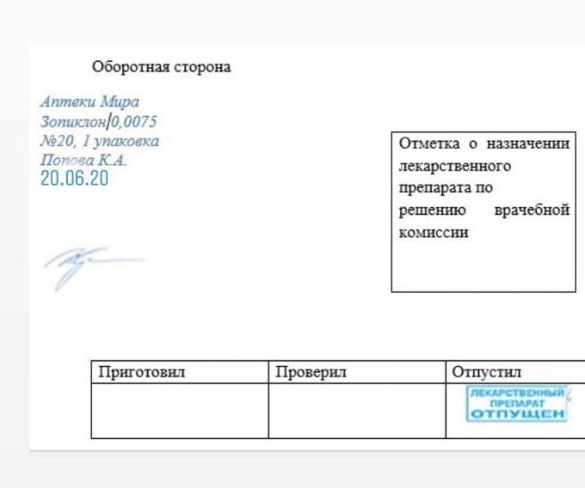

5.

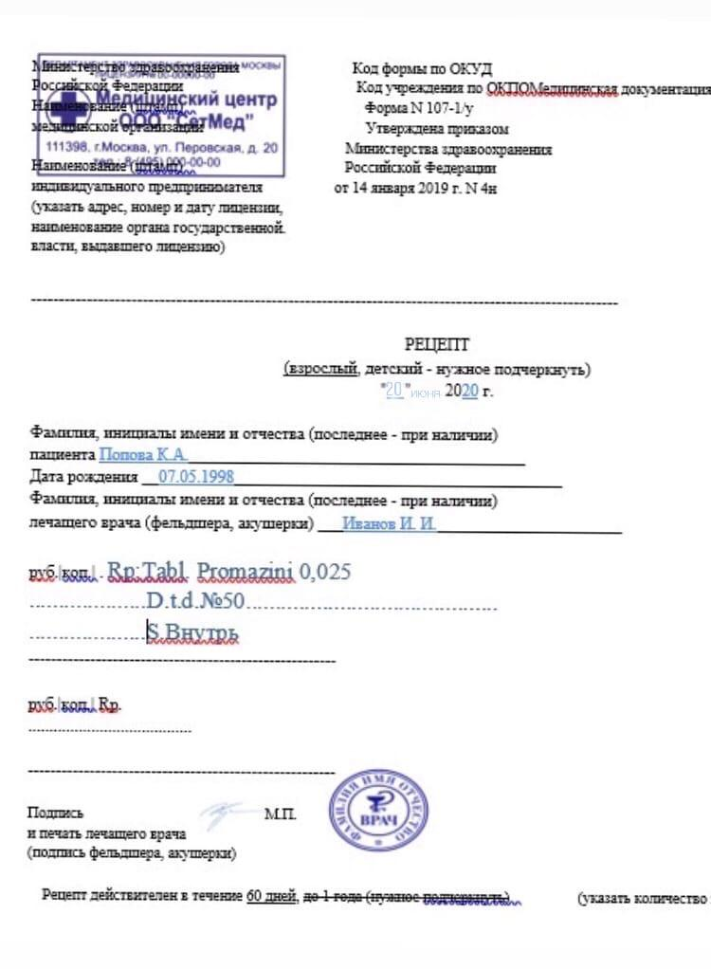 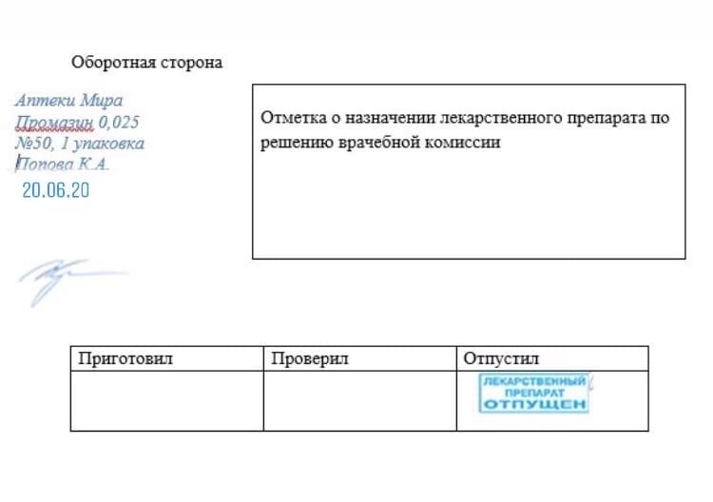

4.2 Памятка по проведению фармацевтической экспертизы рецептурных бланков.

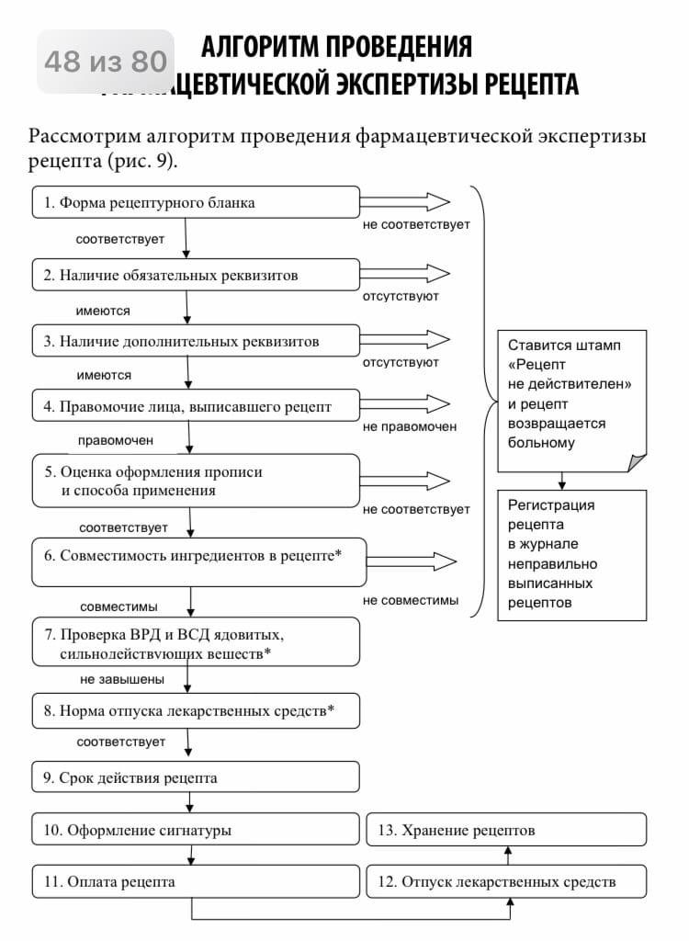

1. Определить соответствие формы рецептурного бланка выписанному на нем лекарственному средству:

- соответствует;

- не соответствует.

2. Определить наличие обязательных реквизитов рецепта:

2.1. Штамп ЛПУ:

- имеется;

- отсутствует.

2.2. Дата выписки рецепта:

- имеется;

- отсутствует.

2.3. Ф. И. О. пациента, возраст:

- имеются;

- отсутствуют.

2.4. Ф. И. О. врача:

- имеются;

- отсутствуют.

2.5. Наименования ингредиентов на латинском языке и их количества:

- имеются;

- имеются ингредиенты на русском языке;

- отсутствуют.

2.6. Способ применения на русском языке, кроме указаний типа «Внутреннее», «Известно»:

- имеется и соответствует требованиям;

- отсутствует;

- имеется, но не соответствует требованиям.

2.7. Подпись и личная печать врача:

- имеются;

- отсутствуют.

3. Определить наличие дополнительных реквизитов рецепта:

3.1. Печать для рецептов:

- имеется;

- не требуется;

- требуется, но отсутствует.

3.2. Круглая печать лечебно-профилактического учреждения:

- имеется;

- не требуется;

- требуется, но отсутствует.

3.3. Номер, серия рецепта:

- имеются;

- не требуются;

- требуются, но отсутствуют.

3.4. Номер амбулаторной карты (истории болезни) или адрес пациента:

- имеется;

- не требуется;

- требуется, но отсутствует.

3.5. Подпись главного врача:

- имеется;

- не требуется;

- требуется, но отсутствует.

4. Определить правомочность лица, выписавшего рецепт:

- правомочен выписывать содержащиеся в рецепте лекарственные препараты;

- не правомочен выписывать содержащиеся в рецепте лекарственные препараты;

- запрещено выписывать амбулаторным больным содержащиеся в рецепте лекарственные препараты.

5. Оценка оформления прописи и способа применения:

- соответствует;

- не соответствует.

6. Определить совместимость ингредиентов (лекарственных препаратов) в рецепте:

- совместимы;

- не совместимы.

9. Определение срока действия рецепта:

- действителен 5 дней;

- действителен 10 дней;

- действителен 2 месяца;

- действителен 1 год;

- действителен 1 месяц.

10. Оформление сигнатуры:

- оформлено;

- не оформлено.

11. Оплата рецепта:

- оплачено;

- не оплачено.

12. Отпуск лекарственного средства.

13. Определение срока хранения в аптеке рецепта, по которому отпущен лекарственный препарат:

- 10 лет;

- 5 лет;

- 1 год;

- не хранится и возвращается пациенту.

4.2 Порядок действий фармацевта, согласно приказу, если рецепт выписан с нарушением установленных правил.

1. Если рецепт выписан неправильно (он гасится штампом «рецепт недействителен), но ошибка, допущенная врачом исправима, провизор технолог обязан связаться с врачом по телефону и внести поправку в рецепт, после чего можно отпускать лекарство больному. Неправильно выписанные рецепты заносятся в журнал.

2.Оригинал рецепта направляется главному врачу или в соответствующий отдел здравоохранения для принятия необходимых мер.

4.3 Пример оформления записи в журнале регистрации неправильно выписанных рецептов.

Наименование учреждения (организации)

« Губернские аптеки »

Журнал регистрации неправильно выписанных рецептов

|  |  |  |  |  |  |  |  |
| --- | --- | --- | --- | --- | --- | --- | --- |
| № п/п | Дата | Наименование медицинской организации | ФИО медицинского работника | Содержание рецепта | Нарушения | Принятые меры | ФИО специалиста аптечной организации |
| 1 | 2 | 3 | 4 | 5 | 6 | 7 | 8 |
| *1.* | *20.06*  *.2020* | *Городская клиническая больница №11* | *Иванов И.И.* | *Таблетки Сибутрамин 0,1* | *Отсутствует личная печать врача* | *Рецепт отправить в лпу на дооформление круглой печати врача.* | *Попова Ксения Александровна* |
|  |  |  |  |  |  |  |  |
|  |  |  |  |  |  |  |  |

**Тема 2. Организация бесплатного и льготного отпуска лекарственных препаратов (12 часов).**

**Виды работ:** ознакомление с организацией рабочего места по бесплатному и льготному отпуску**.** Проведение фармацевтической экспертизы рецептов на лекарственные препараты гражданам, имеющим право на бесплатное получение препаратов или получение лекарственных препаратов со скидкой.

**Нормативные документы для изучения:**

1.Федеральный закон от 17.07. 1999 г. N 178-ФЗ "О государственной социальной помощи".

2.Постановление Правительства РФ от 30.07. 1994 г. N 890 «О государственной поддержке развития медицинской промышленности и улучшении обеспечения населения и учреждений здравоохранения лекарственными средствами и изделиями медицинского назначения».

3.Федеральная программа «7 нозологий».

4.Приказ Минздрава России от 14.01.2019 N 4н «Об утверждении порядка назначения лекарственных препаратов, форм рецептурных бланков на лекарственные препараты, порядка оформления указанных бланков, их учета и хранения».

Отчет о выполненной работе:

**1. Проведение фармацевтической экспертизы рецептов на льготный отпуск лекарственных препаратов.**

Лист алгоритма для проведения фармацевтической экспертизы рецептов на льготный отпуск лекарственных препаратов*:*

1. В первую очередь проверяется правильность выбранной формы рецептурного бланка и наличие дополнительных бланков.
2. В случае, если форма бланка представлена верно, фармацевт должен проверить присутствие всех реквизитов, которые относятся к основным:

* Штамп лечебно-профилактического учреждения.
* Дата, когда рецепт был выписан врачом.
* Фамилия, имя, отчество больного.
* В льготных бланках должна быть указана дата рождения пациента.
* Фамилия, имя, отчество врача. Они должны быть прописаны полностью, без использования инициалов.
* Подпись врача, а также его личная печать. В случае если рецепт выписан фельдшером, также должны быть указаны его полное имя и подпись.
* Срок действия рецепта.

1. Необходимо проверить графу Rp. Rp – сокращение латинского слова recipe, что означает "приготовь". В данной графе на латыни должны быть указаны названия лекарственных средств, причем обязательно соблюдение определенных правил.
2. Проверка правильности оформления сигнатуры – раздела, где указывается способ применения препарата.
3. Если все основные реквизиты присутствуют и оформлены должным образом, необходимо проверить правильность оформления дополнительных.
4. Также следует проверить правомочность лица, который выписал рецепт.
5. Вывод о соответствии поступившего рецепта требованиям регламента.

Если установлено несоответствие рецепт гасится штампом «Рецепт не действителен» и регистрируется в журнале неправильно выписанных рецептов.

**2. Анализ лекарственных препаратов для бесплатного и льготного отпуска.**

|  |  |  |  |  |  |  |  |
| --- | --- | --- | --- | --- | --- | --- | --- |
| МНН | Торговое наименование | Код атх | Форма  дополнительного  рецептурного бланка к льготному рецепту | Категория граждан | Вид бюджета (федеральный, краевой),  % скидки (50%, 100%) | Срок действия | Хранение  в апт. |
| 1.Tabl. Clonidini 0,00075 N.50 D.S. По 1 таблетке 3 раза в день | Клофелин | C02AC01 | 148-1/у-88 | инвалид (I степень) | Фед.бюджет  100% | 15 дн | 3г |
| 2. Dragee Chlorpromazini 0,025  D.t.d. N.30  S. Внутрь по 1 драже 2 раза в сутки | Аминазин | N05AA01  (нейролептик) | - | Инвалиды вследствие чернобыльской катастрофы | Фед.бюджет  100% | 30 дн | 3г |
| 3. Rp.: Caps.Omeprazoli 0,02  D.t.d. N.10  S. Внутрь по 1 капсуле  2 раза в сутки | Омепразол | A02BC01 | - | Больные сахарным диабетом | Краевой 100% | 30 дн | 3 г |
| 4. Ung. Prednisoloni 0,5%-15,0  D.S. Наносить тонким слоем на пораженные участки кожи 2 раза в день | Преднизолон | D07AA03  (ГКС) | - | Малочисленные народы Севера | Краевой 100% | 30 дн | 3 г |
| 5. Sol. Metamizoli natrii 50%-2ml D.t.d. N.10 in amp.  S. Внутримышечно по 2 мл 3 раза в сутки | Анальгин | N02BB02  (анальгетик-антипиретик) | - | Больные хроническими заболеваниями кожи | Краевой 100% | 30 дн | 3г |
| 6. Gel Diclophenaci 5%-30,0  D.S. Наносить тонким слоем на область коленного сустава 2 раза в день | Диклофенак | M02AA15  (нпвс) | - | Ребенок из многодетной семьи в возрасте до 6 лет | Краевой 100% | 30 дн | 3г |
| 7.Sol. Myramistini 0,01%-100 ml  D.S. Для полоскания горла 2 раза в день | Мирамистин | D08AJ | - | Женщина в период беремености | Федеральный 100% | 30 дн | 3г |
| 8.Tabl.Moxonidini 0,0002 N/50  D.S По 1 таблетке 2 раз в день | Моксинидин | C02AC0 | - | Ветеран труда Красноярского края | Краевой 50% | 30 дн | 3 г |
| 9. Sol.Buprenorphini 0,03%-1 ml  D.t.d. N. 10 inamp  S. Вводить подкожно по 1мл. | Бупранал, трансек | N02AE01 | 107-у/НП | Больной онкологическим заболеванием | Краевой 100% | 15 дн | 3 г |
| 10. Phenobarbitali 0,1  D.t.d. N.30 in tabl .  S. по 1 таблетке внутрью | Фенобарбитал | N03AA02 | 148-1/у-88 | Больной сахарным диабетом | Краевой 100% | 15дн | 3 г |

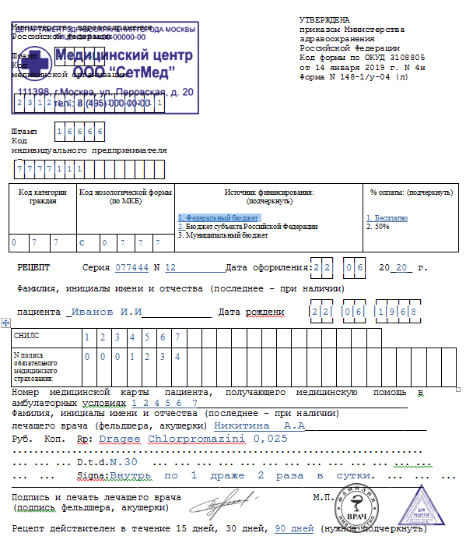

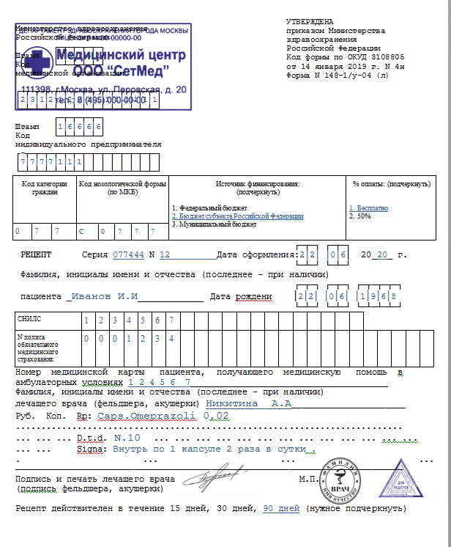

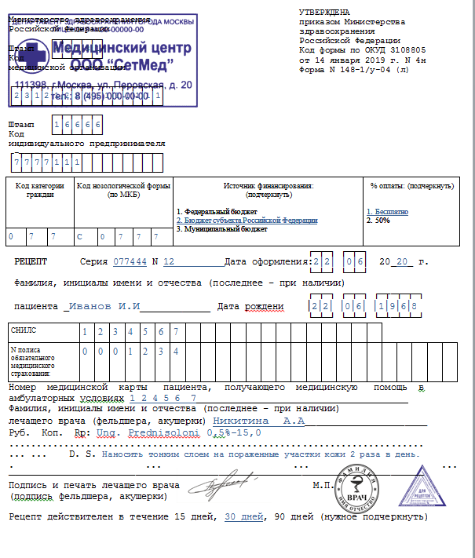

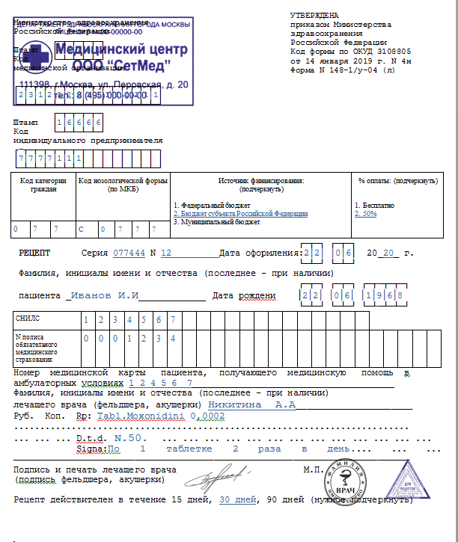

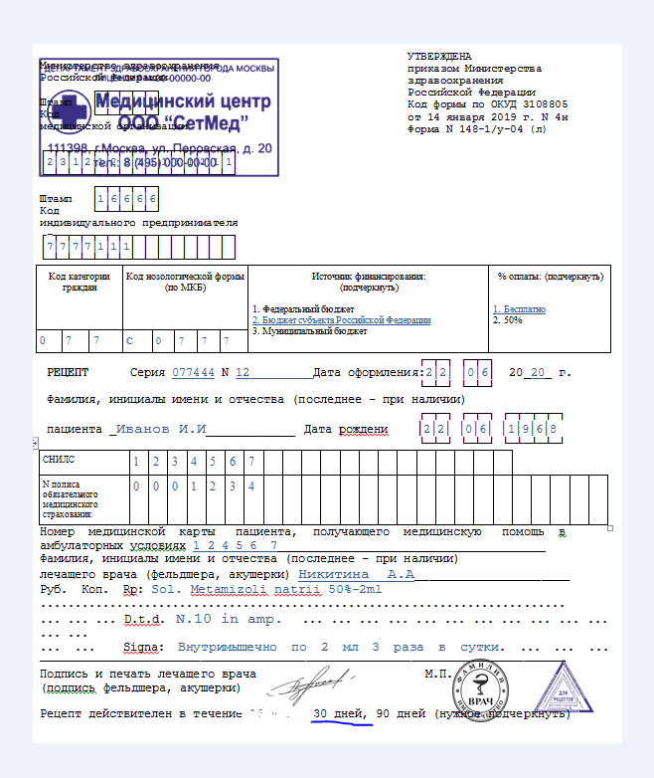

**3. Отметка об отпуске лекарственных препаратов для бесплатного и льготного отпуска. Учет льготных рецептов.**

Действия фармацевта при отпуске ЛП по льготным рецептам.

1.При отпуске лекарственных препаратов по рецепту, выписанному на рецептурном бланке формы № 148-1/у-04 (л), фармацевт заполняет отметку об отпуске, одну часть отдаёт пациенту, вторую оставляет в аптеке.

2.Корешок от рецепта, выписанного на указанном рецептурном бланке, фармацевт выдает пациенту в аптечной организации, на корешке делается отметка о наименовании лекарственного препарата, дозировке, количестве, способе применения, и он остается у пациента.

3.Если препарата прописанного в льготном рецепте нет в наличии в аптеке то фармацевт может отложить на отсроченный отпуск.

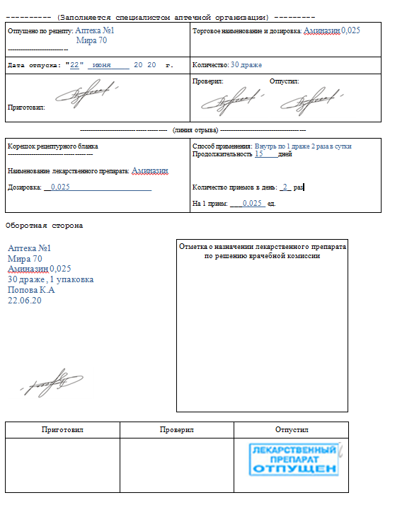

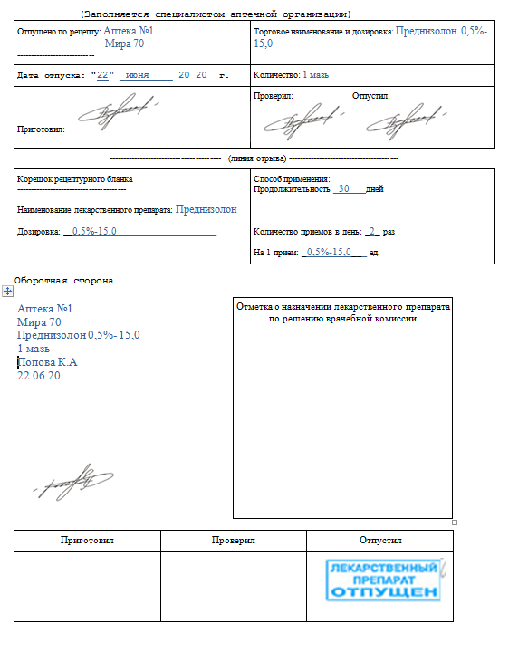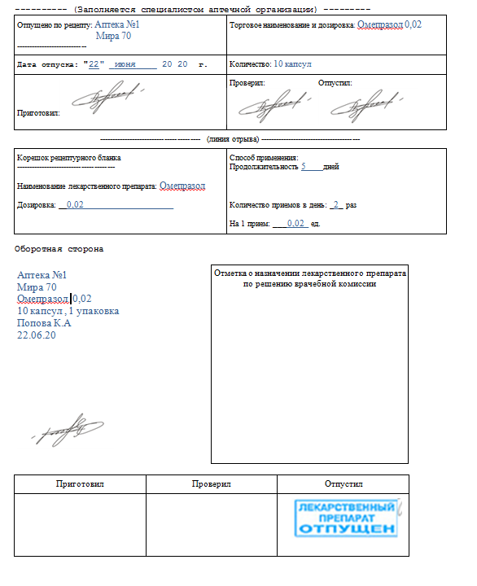

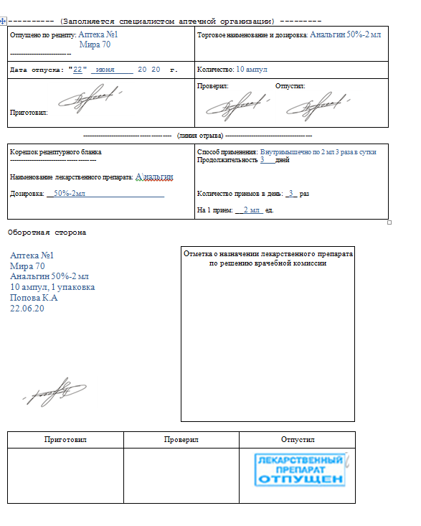

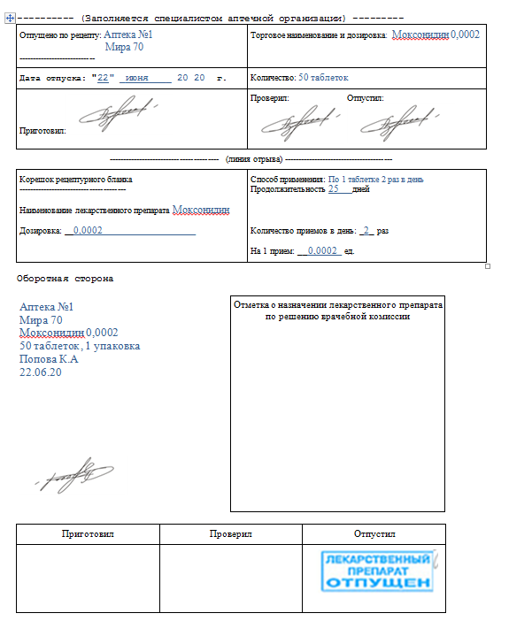

**Тема 3. Организация рецептурного и безрецептурного отпуска лекарственных препаратов (12 часов).**

**Виды работ:** ознакомление с правилами отпуска лекарственных препаратов.

**Нормативные документы для изучения:**

1. Приказ Минздрава России от 11 июля 2017 г. N 403н **«**Об утверждении правил отпуска лекарственных препаратов для медицинского применения, в том числе иммунобиологических лекарственных препаратов, аптечными организациями, индивидуальными предпринимателями, имеющими лицензию на фармацевтическую деятельность**».**

Отчет о выполненной работе:

**1. Порядок отпуска лекарственных препаратов по рецептам.**

1.1 Памятка о правилах оформления рецептурных бланков (107-1/у, 148-1/у-88) при отпуске готовых ЛП.

При отпуске лекарственных препаратов по рецепту фармацевтический работник проставляет отметку на рецепте об отпуске лекарственного препарата с указанием:

1. наименования аптечной организации (фамилии, имени, отчества (при наличии) индивидуального предпринимателя);

2. торгового наименования, дозировки и количества отпущенного лекарственного препарата;

3. фамилии, имени, отчества (при наличии) фармацевтического работника, отпустившего лекарственный препарат, и его подписи;

4. даты отпуска лекарственного препарата.

При отпуске лекарственных препаратов по рецепту, выписанному на рецептурном бланке формы [N 107-1/у](https://normativ.kontur.ru/document?moduleId=1&documentId=287216) ,(148-1/у 88 остаётся и хранится в аптеке 3 года ) срок действия которого составляет один год , и в котором указаны периоды и количество отпуска лекарственного препарата (в каждый период), на рецепте проставляется штамп "Лекарственный препарат отпущен" и рецепт возвращается лицу.

После отпуска наркотических и психотропных лекарственных препаратов списка II, в том числе в виде трансдермальных терапевтических систем, психотропных лекарственных препаратов списка III лицу, получившему лекарственный препарат, выдается сигнатура с желтой полосой в верхней части и надписью черным шрифтом на ней "Сигнатура", в которой указываются:

* наименование и адрес местонахождения аптеки или аптечного пункта;
* номер и дата выписанного рецепта;
* фамилия, имя, отчество (при наличии) лица, для которого предназначен лекарственный препарат, его возраст;
* номер медицинской карты пациента, получающего медицинскую помощь в амбулаторных условиях, для которого предназначен лекарственный препарат;
* фамилия, имя, отчество (при наличии) медицинского работника, выписавшего рецепт, его контактный телефон либо телефон медицинской организации;
* содержание рецепта на латинском языке;
* фамилия, имя, отчество (при наличии) и подпись фармацевтического работника, отпустившего лекарственный препарат;
* дата отпуска лекарственного препарата.

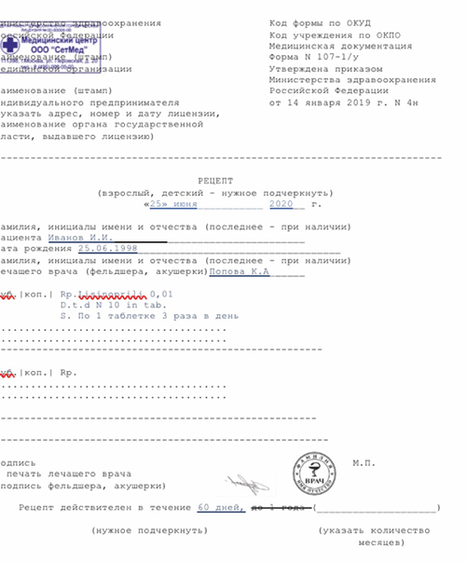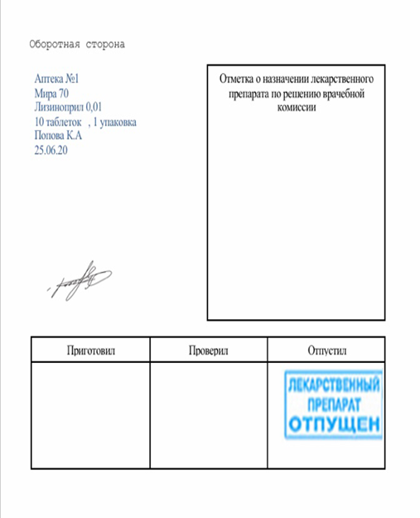

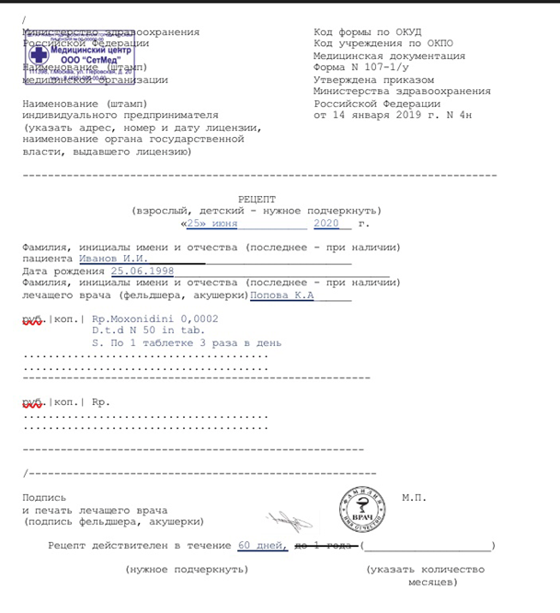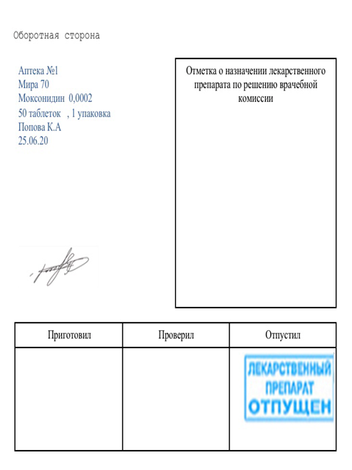

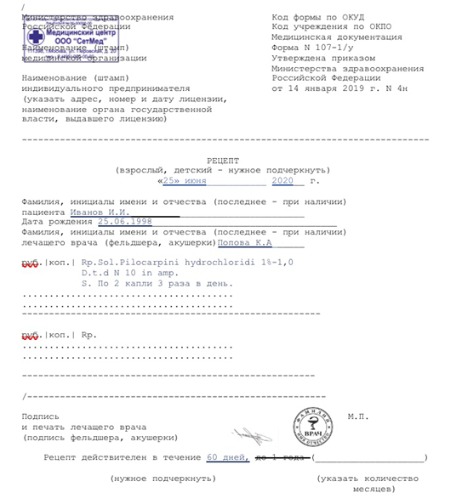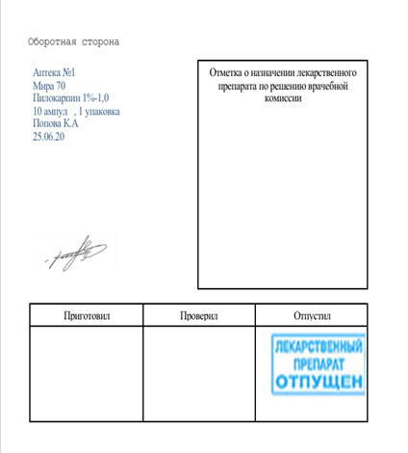

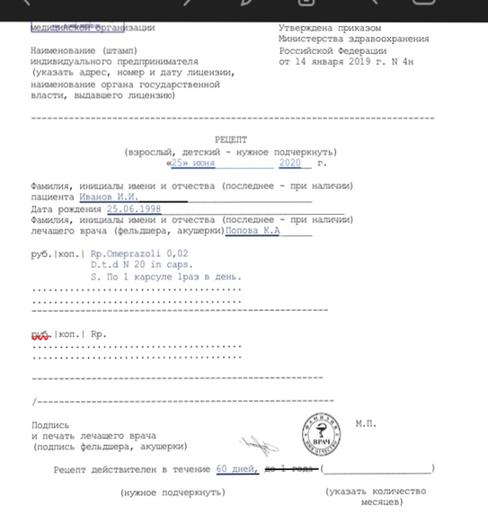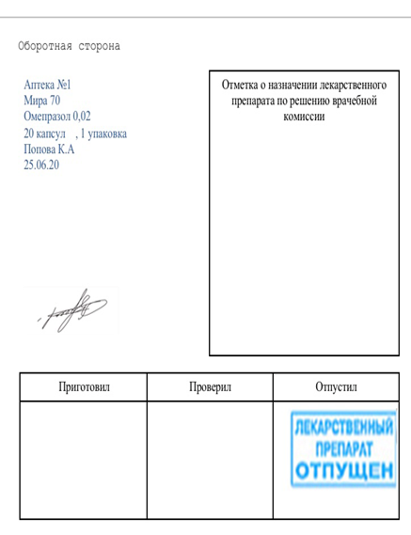

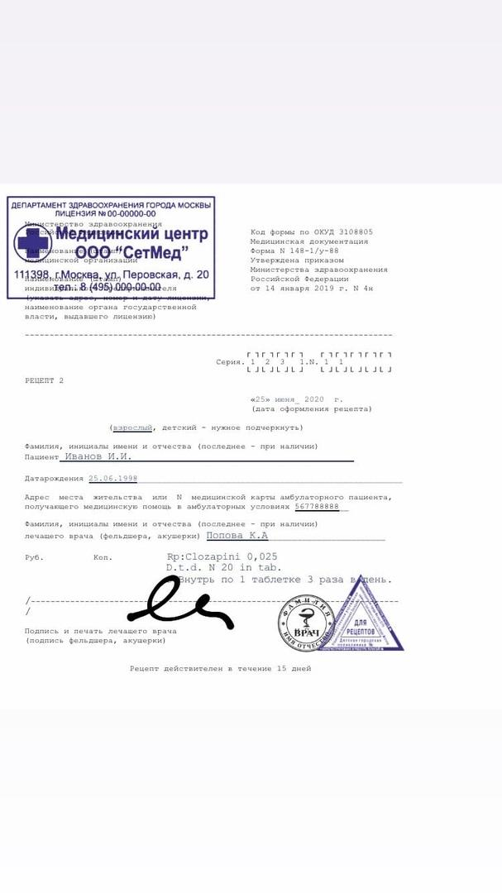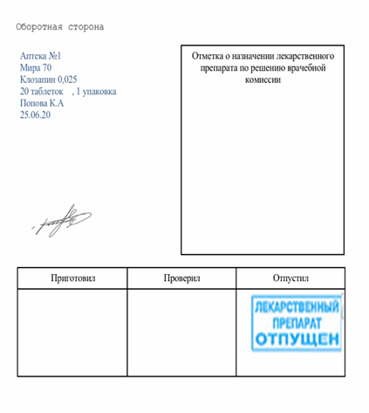

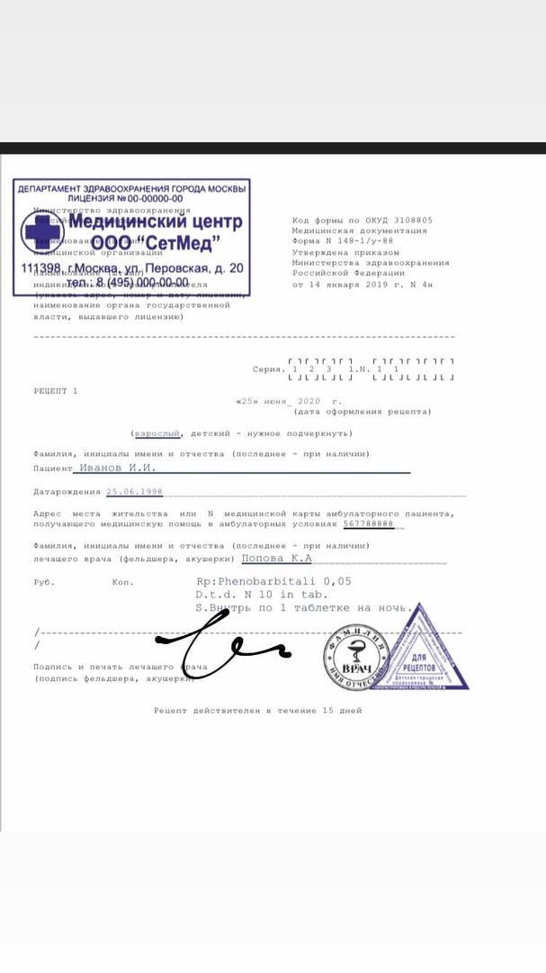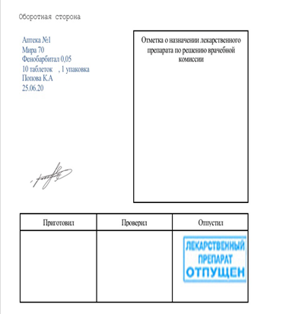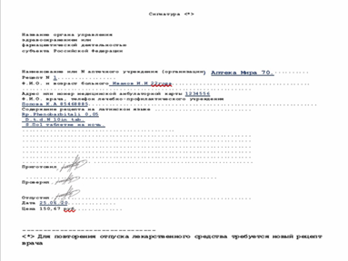

1.2

Таблица 1 - Отпуск лекарственных препаратов, разрешенный аптечным организациям

|  |  |  |  |  |
| --- | --- | --- | --- | --- |
| Группа ЛП | Аптека | Аптечный пункт | Аптечный киоск | Индивидуальный предприниматель, имеющий лицензию на фарм.деятельность |
| Безрецептурные ЛП | Безрецептурные ЛС отпускаются всеми аптечными организациями, имеющими лицензию на фармацевтическую деятельность. | | | |
| Рецептурные ЛП, не подлежащие ПКУ | + | + | - | + |
| Наркотические и психотропные ЛП | + | + | - | - |
| Иммунобиологические ЛП | + | + | - | - |

**1.3 Особенности отпуска некоторых групп лекарственных препаратов.**

Особенности отпуска иммунобиологических и наркотических/психотропных ЛП.

|  |  |
| --- | --- |
| При отпуске наркотического и  психотропного лекарственного  препарата списка II | -на рецепте об отпуске  проставляется печать аптеки, с  указанием полного наименования  (при наличии печати)  -выдается сигнатура с желтой  полосой в верхней части и  надписью черным шрифтом на ней  "Сигнатура"  - отпускаются при предъявлении документа, удостоверяющего личность, лицу, указанному в рецепте, его законному представителю или лицу, имеющему оформленную в соответствии с законодательством РФ доверенность. |
| При отпуске иммунобиологического лекарственного препарата | -на рецепте или корешке рецепта,  который остается у лица,  приобретающего (получающего) ЛП,  указывается точное время (в часах  и минутах)  - наличие у покупателя специального термоконтейнера, в который помещается лекарственный препарат;  -разъяснения необходимости доставки данного ЛП в мед. организацию при условии хранения в специальном термоконтейнере в срок, не превышающий 48 часов после его приобретения. |

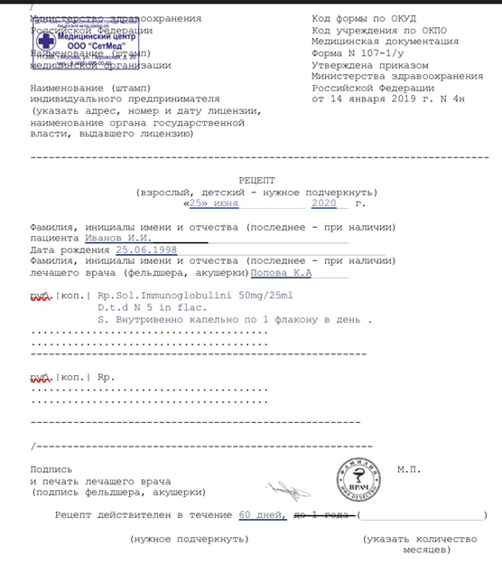 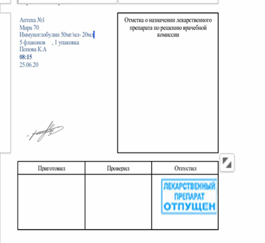

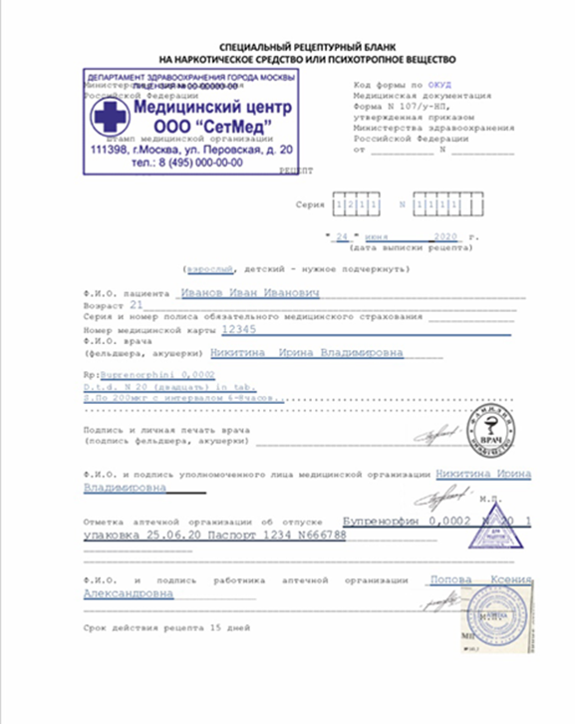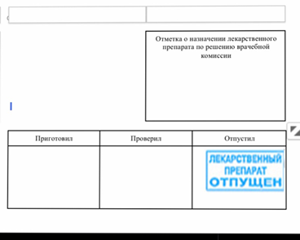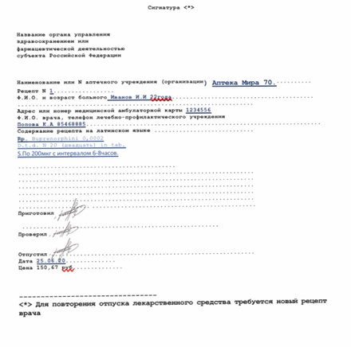

**1.4 Информирование фармацевтическим работником при отпуске ЛП.**

**При отпуске лекарственного препарата фармацевтический работник информирует лицо, приобретающее (получающее) лекарственный препарат:**

− о режиме и дозах приема лекарственного препарата,

− правилах хранения в домашних условиях,

− о взаимодействии с другими лекарственными препаратами.

**При отпуске лекарственного препарата фармацевтический работник не вправе:**

− предоставлять недостоверную и (или) неполную информацию о наличии лекарственных препаратов, включая лекарственные препараты, имеющие одинаковое международное непатентованное наименование,

− скрывать информацию о наличии лекарственных препаратов, имеющих более низкую цену.

Запрещается отпуск фальсифицированных, недоброкачественных и контрафактных лекарственных препаратов.

|  |  |
| --- | --- |
| Пилокарпин капли. | Омепразол таблетки. |
| Проинформировать о режиме и дозах приёма.  Лучше записать на упаковке препарата.  Так как данные препараты рецептурного отпуска то , режим и дозы устанавливает врач | |
| Проинформировать о правилах хранения. | |
| В защищенном от света месте, при температуре 8–15 °C.  В недоступном для детей месте. | В сухом, защищенном от света месте, при температуре ниже 25 °C.  В недоступном для детей месте . |
| Проинформировать о взаимодействии с другими препаратами ,уточнить особые указания препаратов. | |
| Антагонизм по отношению МХБ.  Влияние на способность к вождению – снижение остроты зрения. | Исключено одновременное употребление с многими группами ЛП.  Искажение результатов лабораторных исследований. |

**2. Порядок отпуска лекарственных препаратов по требованиям медицинских организаций.**

При отпуске фармацевтический работник проверяет надлежащее оформление требования-накладной и проставляет отметку о **количестве и стоимости отпущенных лекарственных препаратов**.

Требование-накладная, поступающая в аптеку, должна иметь штамп, круглую печать медицинской организации, подпись ее руководителя или его заместителя по лечебной части. Указывается номер, дата составления документа, отправитель и получатель лекарственного препарата.

Оформление лекарственных препаратов в требовании-накладной:

* наименование ЛП пишется на латинском языке;
* для ЛП указываются дозировки;
* формы выпуска (таблетки, ампулы, мази, суппозитории и т.п.);
* вид упаковки (коробки, флаконы, тубы и т.п.);
* способ применения (для инъекций, для наружного применения, приема внутрь, глазные капли и т.п.);
* количество затребованных лекарственных препаратов.

Категорически запрещается выписывать совместно с другими ЛП в одном требовании-накладной:

* ЛП списка II;
* психотропные лекарственные препараты списка III;
* иные лекарственные препараты, подлежащие предметно-количественному учету, в том числе отпускаемые без рецепта.

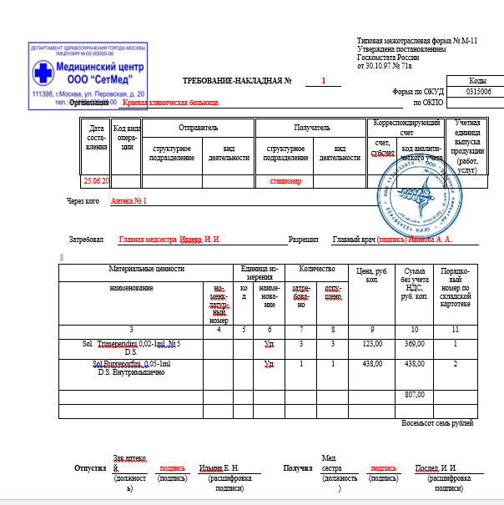

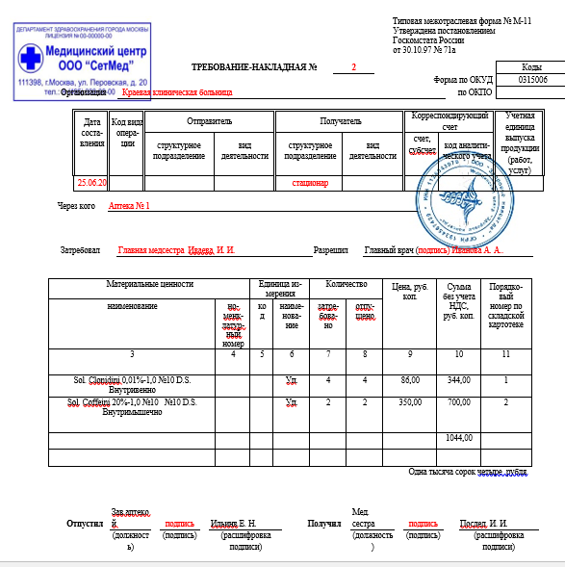

**3. Ситуационные задачи** .

1. Больной подал фармацевту рецепт с просроченным сроком действия. Фармацевт отказывается по нему выдать лекарства. Больной возмущается: "Бюрократы, формалисты!». Что следует в этой ситуации делать фармацевту?

Ответ:

Необходимо объяснить пациенту (посетителю аптеки) , что аптека не имеет права отпустить рецепт с истёкшим сроком годности согласно приказу Минздрава РФ N403н в котором сказано: «Запрещается отпускать ЛС по рецептам с истёкшим сроком годности , за исключением случая , когда срок действия рецепта истёк в период нахождения его на отсроченном обслуживании». Если это условие не распространилось на данный рецепт, то фармацевт может грамотно объяснить и подсказать, что необходимо пациенту (посетителю аптеки) обратиться к лечащему врачу за новым рецептом на препарат.

2.Больной подал провизору измятый и порванный рецепт, потому прочитать его содержание было очень трудно. Как поступить фармацевту?

Ответ:

Фармацевт не может отчитать больного (посетителя аптеки) за безалаберное отношение к рецепту. Поэтому фармацевт должен связаться с лечащим врачом и уточнить выписанные препараты на рецептурном бланке , только после этого отпускать препарат .

**ОТЧЕТ ПО ПРОИЗВОДСТВЕННОЙ ПРАКТИКЕ**

Ф.И.О. обучающегося _Попова Ксения Александровна ____________________

Группа 201_____ Специальность _Фармация ____________________________

Проходившего производственную практику «Организация деятельности аптеки и ее структурных подразделений» с 17.06_ по 01.07_2020_г

На базе_________________________________________________________

Города/района___________________________________________________

За время прохождения мною выполнены следующие объемы работ:

А. Цифровой отчет

|  |  |  |
| --- | --- | --- |
| **№** | **Виды работ** | **Количество** |
| 1 | Прием рецептов и проведение фармацевтической экспертизы | 12 |
| 2 | Прием требований и проведение фармацевтической экспертизы | 2 |
| 3 | Таксирование рецептов | - |
| 4 | Таксирование требований | - |
| 5 | Фасовочные работы | - |
| 6 | Составление заявок на товары аптечного ассортимента | - |
| 7 | Прием товара по количеству (указать количество товарных накладных) | - |
| 8 | Прием товара по качеству (указать количество товарных накладных) | - |

Б. Текстовой отчет

Программа производственной практики выполнена в полном объеме.

За время прохождения практики

- закреплены знания: федеральные целевые программы в сфере здравоохранения, государственное регулирование фармацевтической деятельности;

- порядок закупки и приема товаров от поставщиков.

- хранение, отпуск (реализация) лекарственных средств, товаров аптечного ассортимента.

- основы фармацевтического менеджмента и делового общения.

- законодательные акты и другие нормативные документы, регулирующие правоотношения в процессе профессиональной деятельности.

- отработаны практические умения: организовывать прием, хранения, учет, отпуск лекарственных средств и товаров аптечного ассортимента в организациях оптовой и розничной торговли;

- организовывать работу по соблюдению санитарного режима, охране труда, технике безопасности и противопожарной безопасности;

- формировать социально-психологический климат в коллективе;

- пользоваться компьютерным методом сбора, хранения и обработки информации, применяемой в профессиональной деятельности, прикладными программами обеспечения фармацевтической деятельности.

- приобретен практический опыт: соблюдения требований санитарного режима, охраны труда, техники безопасности;

- ведения первичной учетной документации.

- выполнена самостоятельная работа: ведение дневника , составление фармацевтической экспертизы ,составление накладных .

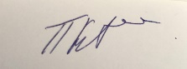

Студент___________ Попова К.А

http://krasgmu.ru/umkd_files/signs/14164.png (подпись) (ФИО)

Общий/непосредственный руководитель практики _ Казакова Е.Н

(подпись) (ФИО)

«_01__» __июля__ 2020г. м.п.